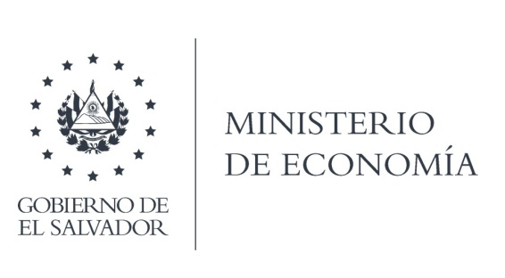

La Dirección General de Estadísticas y Censos (DIGESTYC), en atención y respuesta al requerimiento de información, Informó que fue enviada la base de datos EHPM año 2018, en formato SPSS, su diccionario y está en link para ser descargada.

Lic. Laura Quintanilla
Oficial de Información

MINISTERIO DE ECONOMÍA REPÚBLICA DE EL SALVADOR, C.A.
Alameda Juan Pablo II y Calle Guadalupe Edificio Cl - C2, Centro de Gobierno. San Salvador
Teléfonos (PBX): (503) 2590-5600
www.minec.gob.sv

